实例讲解UML建模分析与设计
UML建模分析与设计你是否熟悉，本文就以图书管理系统的开发为背景，向大家介绍一下UML的分析和建模过程。希望本文的介绍对你有所帮助 。
AD：

本节和大家学习一下图书管理系统的UML建模分析与设计，包括UML简介，需求分析描述，模型建立等内容，相信通过本节的介绍你对UML建模分析与设计有深刻的认识。
图书管理系统的UML建模分析与设计
统一建模语言UML是面向对象分析和设计过程中重要的建模工具，本文以图书管理系统的开发为背景，介绍了UML的分析和建模过程。
1UML简介
UML(统一建模语言)是面向对象建模语言的标准，它可以对任何具有静态结构和动态行为的系统进行建模，它的主要作用是帮助用户进行面向的描述和建模，它可以描述软件从需求分析到软件实现和测试的全过程。标准建模语言UML的重要内容可以由五类图(十种图形)来定义，如表1所示。
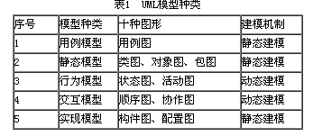
2图书管理系统的UML建模分析与设计
以图书管理系统为例，结合RationalRose2003工具软件绘制图形，详细阐述UML的建模过程。
2.1需求分析描述
图书信息管理系统是使用计算机实现图书大量信息处理的电子档案管理系统，在本系统中主要满足借书者、图书管理员和系统管理员3方面的需求。对借书者来说主要是查询个人信息、查询图书信息、预定当前正在被别人借阅的图书、借阅图书和返还图书等；图书管理员是系统的主要使用者，负责借书处理和还书处理，当读者预定的图书借出给定预定者后取消图书预定；系统管理员主要负责系统的维护工作，涉及到读者信息管理，图书信息管理，系统状态维护等。系统的功能分析如图1所示。
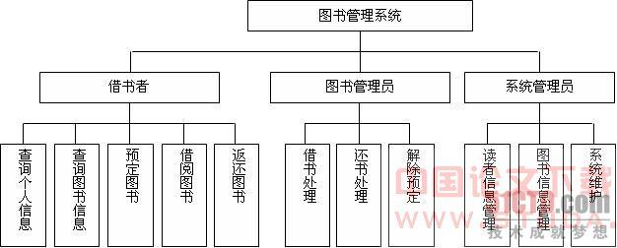
2.2模型建立
1)用例模型的建立
建立用例模型首先要确定角色(Actors)，Actors表示提供或接收系统信息的人或系统，他们是与系统有交互作用的人或事务，代表一个系统的使用者或外部通信的目标。用例是系统中的一个功能单元，可以被描述为参与系统之间的一次交互作用。用例模型的用途是列出系统中的用例和参与者，并且显示哪个是用例的执行。根据以上的UML建模分析，本系统确定的角色有借书者、图书管理员和系统管理员。用例图如图2所示。
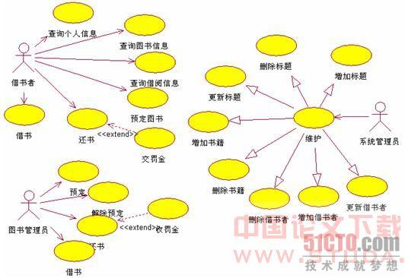
2)静态模型的建立
UML建模分析与设计中静态模型是依据系统结构从静态观点描述系统的视图，它定义系统中的对象和类及类之间的关系和类的内部结构，即类的属性和操作。
分析用例模型和系统功能需求，在图书管理系统中的类主要有Item(条目)、Title(标题)、Loan(借出)、Reservation(预定)、Borrower(借书者信息)等。
3)建立动态模型
系统的静态模型建立以后，开始进行系统的动态建模。动态模型是描述系统的功能是如何完成的，用顺序图、活动图和协作图等从不同的角度来描述对象和对象之间的交互。
顺序图将交互关系表示为一个二维图。纵向是时间轴，横向代表协作中独立对象的类元角色。类元角色用生命线表示。当对象存在时，角色用一条虚线表示，当对象的过程处于激活状态时，生命线是一个双道线。消息从一个对象的生命线到另外一个对象生命线的箭头表示。箭头以时间顺序在图中从上到下排列。
在图3给出了图书管理系统中借书模块的顺序图。
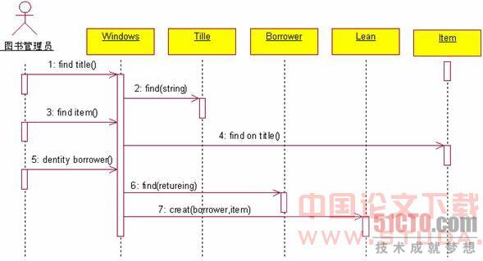
图3图书管理系统中借书模块的顺序图
4)建立实现模型
UML使用构件图和部署图来描述系统的实现，这两种图都描述了系统在实现时的一些特征，主要涉及到源代码的静态分布特征和要使整个系统运行时的实现特性。
构件图显示系统中软件构件的分布以及它们之间的依赖关系，即显示逻辑结构。
建模完成以后，UML建模工具RationalRose2003可根据系统的构件图生成系统的代码框架，所要生成的代码取决于所选的编程语言，本系统选用VB语言，通常包括类的声明、属性声明、范围声明等。产生代码后，可根据特定业务完成整个代码的编写，最终实现系统。
3结束语
本系统在分析图书管理系统的基础上，给出了采用UML和RationalRose2003对其进行面向对象的UML建模分析与设计，采用这种方法比传统的过程开发方式要好，能够对整个系统的开发过程提供灵活、一致、易读的表达，在很大程度上降低了软件开发的风险性，从而提高了软件开发的质量。
来源： <实例讲解UML建模分析与设计 - 51CTO.COM>

